

温教研科函〔2025〕318号

关于举行2025年中小学科学部落格评审

活动的通知

温州各县（市、区）教育局教研部门，各有关联盟校、推广校：

为进一步激发中小学生对科学的兴趣与热情，培养他们的观察力、思考力、创新力和表达能力，决定举办2025年中小学生科学部落格评审活动。现将有关事项通知如下：

一、参赛对象

在校小学生、初中生

二、活动主题

探索未知，点亮未来

三、评选内容

学生需围绕科学主题（包括但不限于植物、动物、微生物、物质科学、星空探秘、技术工程挑战等）展开探索实践，并发布原创性的科学探索日志。

四、评选标准

1.科学性：内容是否科学准确，是否有正确的科学思维方法。

2.创新性：是否有新的发现、新的观点或新的实验方法。

3.实践性：是否结合实践进行探索，是否有实验数据和观察记录。

4.真实性：是否学生本人亲自通过观察、实验等研究手段获得。

5.表达性：文字是否流畅，条理是否清晰，多媒体运用是否合适，日志页面设计是否合理。

6.互动性：是否积极向他人推广自己的科学研究成果，是否能吸引读者兴趣，线上互动交流是否积极。

7.安全性。申报地址链接是否正确，受访内容是否无病毒。

五、参评办法

**（一）通道一：专项择优评审**

1.“跟我一起做”：参与2025年度“跟我一起做”项目，9月10日前参评人员自行完成申报（申报流程见附件1），9月20日前审核公布入围对象（直接参加市级评审，不占区域名额）。

2.“天地协同种植”：在该项目结束后，进入“跟我一起做”栏目在指定位置申报，具体活动时间另行通知。

**（二）通道二：区域、联盟校推荐评审**

1.区域推荐：温州各县（市、区）教研部门组织初评后按以下名额分配推荐参加：

|  |  |  |  |  |  |  |  |  |  |  |  |  |
| --- | --- | --- | --- | --- | --- | --- | --- | --- | --- | --- | --- | --- |
| 区域 | 鹿城 | 龙湾 | 瓯海 | 洞头 | 乐清 | 瑞安 | 永嘉 | 文成 | 平阳 | 泰顺 | 苍南 | 龙港 |
| 名额 | 18 | 12 | 12 | 5 | 18 | 18 | 15 | 8 | 15 | 8 | 15 | 9 |

  2.直属校推荐：温州市教育局直属学校每校可推荐1-3项参加评选。

3.联盟校推荐：全国科学部落格联盟校、温州市科学部落格推广应用课题单位，每校可推荐1-3项参加评审（不占区域名额，同时属两类学校的不重复累计）。

请各县（市、区）教研部门、各有关学校于10月15日前填写“科学部落格评审上报模板”（附件2），并在科学部落格平台完成申报。联系人：冯老师，联系号码：13587883880。

六、奖励设置

1.优秀作品奖。评审设置一、二、三等奖，优秀作品将在“好学少年”等媒体刊登。

2.科学发现奖。设立专项表彰在科学研究中取得突破性成果，特别是发现新知识的学生。

3.科学叙事奖。利用3-5分钟的短视频，讲述科学部落格的研究过程、发现成果和心得体会（每个县市区推荐2-3个视频）。

4.优秀组织奖。根据县（市、区）教育局教研部门及学校的组织情况及复评优秀率评定。

附件1: 2025年科学部落格“跟我一起做”项目申报流程

附件2: 2025年中小学科学部落格评审汇总表

温州市教育教学研究院

2025年6月26日

附件1:

2025年科学部落格“跟我一起做”项目申报流程（扫码下载）

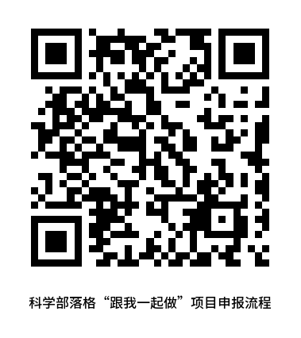

附件2:

2025年中小学科学部落格评审汇总表（扫码下载）

